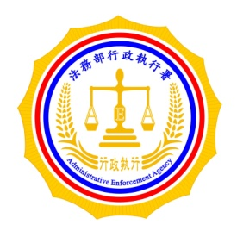 | 法務部行政執行署士林分署新聞稿  發稿日期：106年1月 日  發稿單位：執行科  聯 絡 人：主任行政執行官林靜怡  聯絡電話：0937-838-269 編號：105-09

主動查、主動繳，避免受罰、財產被執行

汽機車車主注意了，您的愛車牌照稅、燃料費繳了嗎？法務部行政執行署士林分署為落實政府公權力，確保國家公法債權之實現，首波於105年12月9日就有資力購買大型重型機車之義務人，祭出強制執行之手段，已獲得顯著的成果。第二波將於農曆春節後全面針對欠繳牌照稅、燃料費及罰鍰的汽機車車主採取扣薪、扣款、查封車輛、動產、不動產、限制出境及拘提管收等強制措施，再此呼籲各位親愛的車主切勿心存僥倖，意圖規避執行，以免受罰、財產被執行、信用受損，得不償失。
法務部行政執行署及全國13分署，為教育民眾能按時繳交稅費，並呼籲汽機車車主能主動查、主動繳，於網站上貼心提供「汽機車查詢滯欠費用、罰鍰查詢及繳納方法」及「義務人未繳稅費、罰鍰」等宣導事項，讓民眾一次了解可能面臨之執行手段、如何查詢欠稅費、如何繳費、如何報廢等相關資訊。親愛的車主在您歡度春節的同時，請記得上法務部行政執行署及所屬各分署網站，查詢您的愛車稅費，是否已依規定誠實繳納，以免受罰及增加強制執行費用之負擔。

